ĐẠI HỌC TRÀ VINH
TRƯỜNG KỸ THUẬT VÀ CÔNG NGHỆ
***********



ĐỒ ÁN HỌC PHẦN: CHUYÊN ĐỀ ASP.NET
XÂY DỰNG WEBSITE BÁN
SẢN PHẨM CÀ PHÊ GIẢI KHÁT

Giảng viên hướng dẫn:
TS. Đoàn Phước Miền
Sinh viên thực hiện:
Họ và tên: Lưu Thị Ngọc
Mã số sinh viên: 170124703
Lớp: DK24TTC6
Khoá: 2024-2026

Vĩnh Long, tháng 4 năm 2026
NHẬN XÉT CỦA GIẢNG VIÊN HƯỚNG DẪN

…………, ngày ….. tháng …… năm ……
Giáo viên hướng dẫn
(Ký tên và ghi rõ họ tên)

NHẬN XÉT CỦA THÀNH VIÊN HỘI ĐỒNG

……….., ngày ….. tháng …… năm ……
Thành viên hội đồng
(Ký tên và ghi rõ họ tên)

LỜI CẢM ƠN

Trong quá trình học tập và thực hiện báo cáo tốt nghiệp, ngoài sự nỗ lực của bản thân, em đã nhận được sự giúp đỡ và hướng dẫn tận tình của thầy cô Trường Đại học Trà Vinh. Em xin gửi lời cảm ơn đến thầy cô.

Lời đầu tiên em xin chân thành cảm ơn TS. Đoàn Phước Miền đã trực tiếp hướng dẫn, đã chỉ bảo em tận tình, hết lòng tạo điều kiện giúp đỡ em trong quá trình nghiên cứu và hoàn thành môn học.

Trong thời gian ngắn, bên cạnh đó trình độ còn hạn chế nên bài báo cáo không tránh khỏi thiếu sót. Vì vậy, em rất mong nhận được sự góp ý của thầy để bài báo cáo được hoàn thiện hơn.

Em xin chân thành cảm ơn!

MỤC LỤC
LỜI CẢM ƠN 3
MỤC LỤC 4
CHƯƠNG 1. NGHIÊN CỨU LÝ THUYẾT 7
1.1. Giới thiệu đề tài 7
1.1.1. Tên đề tài 7
1.1.2. Chức năng đề tài 7
1.2. Công nghệ sử dụng 8
1.2.1. Giới thiệu về ASP NET 8
1.2.2. .Giới thiệu về SQL Server 8
CHƯƠNG 2. PHÂN TÍCH VÀ THIẾT KẾ HỆ THỐNG 9
2.1. Sơ đồ UseCase 9
2.1.2. Đặc tả Usecase: 9
2.2. Sơ đồ tuần tự 24
2.2.1. Sơ đồ tuần tự Đăng nhập 24
2.2.2. Sơ đồ tuần tự Đăng ký 25
2.2.3. Sơ đồ tuần tự xem trang cá nhân 26
2.2.4. Sơ đồ tuần tự quản lý giỏ hàng 27
2.2.5. Sơ đồ tuần tự áp dụng / gỡ mã giảm giá 28
2.2.6. Sơ đồ tuần tự thanh toán đặt hàng 29
2.2.7. Sơ đồ tuần tự lịch sử đơn hàng 30
2.2.8. Sơ đồ tuần tự đổi mật khẩu 31
2.2.9. Sơ đồ tuần tự quản lý loại sản phẩm 32
2.2.10. Sơ đồ tuần tự quản lý sản phẩm 33
2.2.11. Sơ đồ tuần tự quản lý mã giảm giá 34
2.2.12. Sơ đồ tuần tự quản lý user 35
2.3. Thiết kế cơ sở dữ liệu 36
2.3.1. Sơ đồ quan hệ CSDL 36
CHƯƠNG 3. KẾT QUẢ CHƯƠNG TRÌNH 37
CHƯƠNG 4. KẾT LUẬN VÀ HƯỚNG PHÁT TRIỂN 38

MỞ ĐẦU

Lý do thực hiện đề tài
Hiện nay, nhiều cửa hàng cafe/đồ uống vẫn bán hàng theo cách truyền thống: khách phải đến trực tiếp tại quán hoặc nhắn tin thủ công qua Facebook/Zalo để đặt món. Cách làm này nghe có vẻ đơn giản nhưng lại thường tạo ra nhiều điểm nghẽn khi hoạt động kinh doanh vào các khung giờ cao điểm. Chẳng hạn, khi có đông khách gọi món cùng lúc, nhân viên rất dễ bị “quá tải”, bỏ sót thông tin, nhầm size/đá/đường, hoặc ghi sai số lượng. Thậm chí, việc tổng hợp doanh thu cuối ngày cũng tốn thời gian vì dữ liệu đơn đặt hàng nằm rải rác trên các cuộc hội thoại, dẫn đến khó kiểm tra và khó đối soát.
Ngoài ra, các hoạt động quản lý khác như quản lý mã giảm giá, theo dõi lịch sử mua hàng của từng khách, và phân quyền nhân sự quản trị cũng chưa thực sự đồng bộ nếu không có hệ thống tập trung. Ví dụ, một mã giảm giá có thể bị áp dụng sai điều kiện (áp cho sản phẩm không đúng, hết hạn nhưng vẫn dùng được, hoặc áp nhiều lần vượt giới hạn), trong khi lịch sử mua hàng đôi khi chỉ lưu trong trí nhớ nhân viên. Về phân quyền, nếu không có cơ chế rõ ràng thì mọi người có thể thao tác quá quyền, gây rủi ro trong quản trị sản phẩm và đơn hàng. Với xu hướng người dùng ngày càng ưu tiên đặt hàng nhanh, thao tác thuận tiện trên nền tảng số, mô hình vận hành thủ công vì thế bộc lộ rõ hạn chế về hiệu suất và trải nghiệm khách hàng.
Từ thực tế đó, tôi mong muốn xây dựng một hệ thống bán cafe online có quy trình rõ ràng và tự động hơn: khách có thể xem sản phẩm theo danh mục, lọc theo loại đồ uống (cafe, trà, nước ép…), thêm vào giỏ hàng, áp mã giảm giá ngay trước khi thanh toán, đặt hàng và theo dõi lịch sử đơn trực tiếp trên website. Ví dụ, khách chỉ cần chọn size/loại đá/đường (nếu hệ thống có tùy biến), bấm “thêm vào giỏ”, sau đó nhập mã giảm giá—hệ thống sẽ tự động tính toán lại tổng tiền. Khi đơn được đặt thành công, khách có thể nhìn thấy trạng thái theo vòng đời đơn như “Chờ xác nhận”, “Đang chuẩn bị”, “Đang giao” hoặc “Hoàn thành”, giúp giảm số lần phải hỏi trực tiếp.
Từ nhu cầu thực tế và mục tiêu trên, tôi quyết định chọn đề tài: “Xây dựng website bán sản phẩm cafe giải khát”.

Đối tượng và phạm vi nghiên cứu

Đề tài nghiên cứu xây dựng/vận hành web bán cafe/đồ uống; có User và Admin, quyền truy cập phân định rõ.

Nghiệp vụ cốt lõi: Hệ thống tập trung: quản lý danh mục/sản phẩm, giỏ hàng, mã giảm giá, đặt hàng, theo dõi trạng thái đơn, lưu lịch sử mua để tra cứu/đối soát.

Phương pháp nghiên cứu
Tôi sử dụng kết hợp nhiều phương pháp nhằm đảm bảo hệ thống vừa đáp ứng đúng yêu cầu nghiệp vụ, vừa có cơ sở để triển khai và đánh giá. Cụ thể:
Nghiên cứu tài liệu: tìm hiểu các mô hình thương mại điện tử đơn giản, các chức năng phổ biến của website bán hàng như giỏ hàng, mã giảm giá, quản lý đơn hàng và lịch sử khách hàng; đồng thời tham khảo các quy định thường gặp về phân quyền và vòng đời đơn.
Khảo sát thực tế: quan sát quy trình đặt món hiện tại tại các cửa hàng cafe/đồ uống, từ khâu tiếp nhận yêu cầu đến khâu ghi nhận đơn, tổng hợp doanh thu và xử lý khuyến mãi; ghi nhận các điểm nghẽn như sai thông tin, bỏ sót yêu cầu và khó đối soát.

- NGHIÊN CỨU LÝ THUYẾT
  - Giới thiệu đề tài
    - Tên đề tài

Đề tài “Xây dựng website bán sản phẩm cà phê giải khát”.
    - Chức năng đề tài
- User (khách / tài khoản User)
  - Trang chủ & thông tin: xem sản phẩm nổi bật, danh mục; các trang Privacy, Terms, Shipping, Contact; Khuyến mãi (danh sách mã giảm giá còn hiệu lực).
  - Sản phẩm: danh sách có lọc theo loại, tìm kiếm, sắp xếp, phân trang; chi tiết sản phẩm và gợi ý sản phẩm cùng loại.
  - Giỏ hàng: xem giỏ, thêm / xóa / cập nhật số lượng, áp dụng / gỡ mã giảm giá, kiểm tra tồn kho trước thanh toán, xem số lượng trong giỏ (API).
  - Đơn hàng (đã đăng nhập): thanh toán COD, lịch sử đơn (có phân trang), chi tiết đơn, hủy đơn (khi đơn còn trạng thái chờ xử lý), trang đặt hàng thành công.
  - Tài khoản: đăng ký, đăng nhập / đăng xuất; hồ sơ (thống kê đơn, đơn gần đây), sửa hồ sơ, đổi mật khẩu.
- Admin (vai trò Admin, khu vực Areas/Admin)
  - Dashboard: thống kê doanh thu theo năm / khoảng ngày; xuất báo cáo doanh thu CSV.
  - Loại sản phẩm: thêm / sửa / xóa danh mục.
  - Sản phẩm: danh sách có tìm kiếm, sắp xếp, phân trang; thêm / sửa / xóa sản phẩm, upload ảnh, bật/tắt hiển thị.
  - Đơn hàng: danh sách có tìm kiếm, chi tiết đơn, cập nhật trạng thái đơn (gắn với trừ / hoàn tồn kho).
  - Mã giảm giá: thêm / sửa / xóa coupon.
  - Người dùng: danh sách có tìm kiếm, khóa / mở khóa tài khoản, đổi vai trò (Admin/User).

  - Công nghệ sử dụng
    - Giới thiệu về ASP NET

ASP.NET là nền tảng web của Microsoft trên .NET, giúp tạo website và dịch vụ HTTP hiệu năng cao, tăng bảo mật, tối ưu triển khai. Sau nhiều giai đoạn, ASP.NET chuyển từ Windows Server sang ASP.NET Core—mã nguồn mở, đa nền tảng, tối ưu kiến trúc hiện đại, phù hợp xu hướng cloud.
    - .Giới thiệu về SQL Server
Microsoft SQL Server là RDBMS do Microsoft phát triển, dùng để lưu trữ, truy vấn và bảo vệ dữ liệu có cấu trúc theo mô hình bảng–khóa–quan hệ. SQL Server tích hợp T-SQL (Transact-SQL), giúp định nghĩa schema, tạo stored procedure, trigger, triển khai truy vấn phức tạp và tối ưu hiệu năng thực thi.

- PHÂN TÍCH VÀ THIẾT KẾ HỆ THỐNG
  - Sơ đồ UseCase
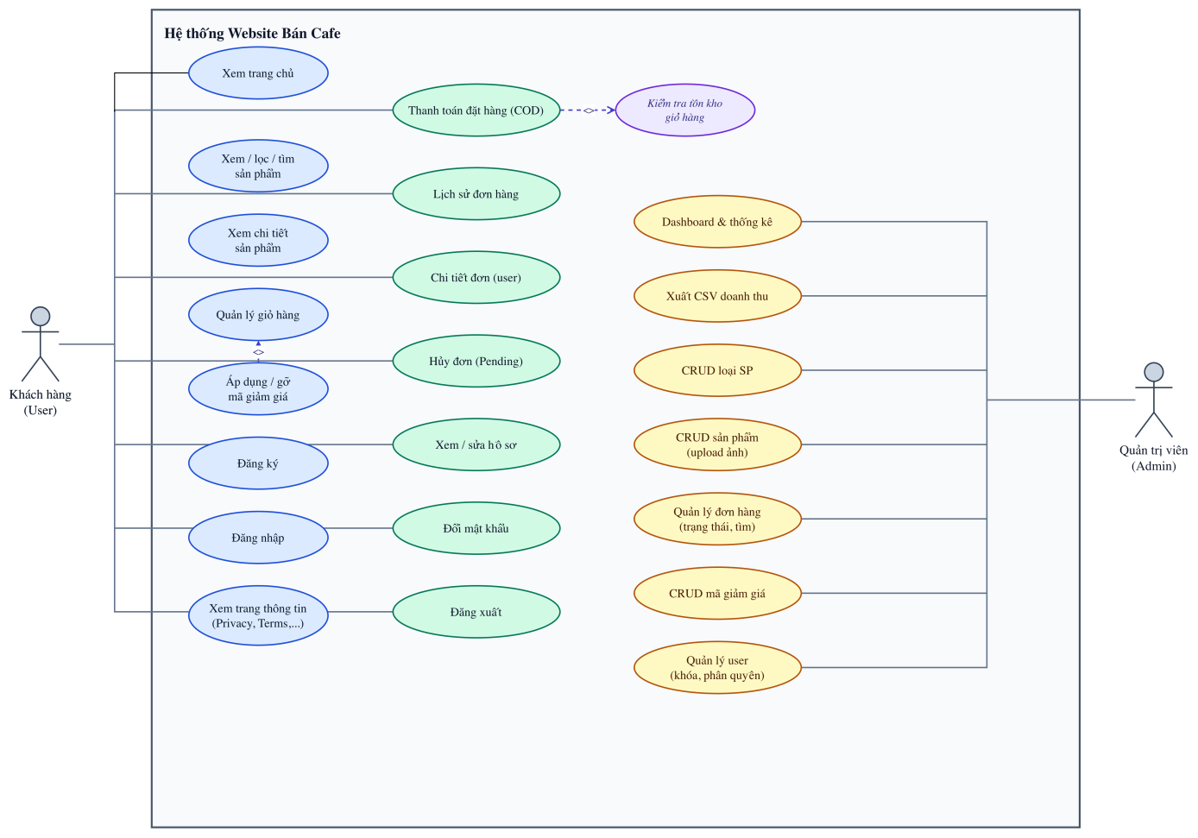
      - Sơ đồ usecase

    - Đặc tả Usecase:
        - Use case đăng nhập
UC – Đăng nhập
Tên | Đăng nhập.
Mô tả | Người dùng đã đăng ký xác thực email & mật khẩu bằng ASP.NET Identity.
Actors | User, Admin.
Tiền điều kiện | Người dùng đã đăng ký.
Hậu điều kiện | Đăng nhập thành công  Thất bại (giữ nguyên trạng thái chưa đăng nhập)
Luồng chính | - Người dùng mở trang đăng nhập.  - Người dùng nhập email, mật khẩu và gửi form.  - Hệ thống kiểm tra ModelState (định dạng email, bắt buộc nhập các trường). Hệ thống tìm user theo email. Hệ thống kiểm tra tài khoản không bị khóa. Hệ thống xác thực mật khẩu.  Nếu xác thực thành công: Nếu user thuộc role Admin → chuyển đến dashboard admin. Ngược lại → chuyển đến returnUrl nếu là local URL hợp lệ, không thì về trang chủ.
Luồng thay thế
Luồng lỗi | E1 — Validation ModelState không hợp lệ  - Điều kiện: Email trống/sai định dạng, mật khẩu trống.  - Hệ thống: Trả view đăng nhập; hiển thị lỗi theo trường/tóm tắt model.  E2 — Email không tồn tại trong hệ thống  - Điều kiện: FindByEmailAsync trả null.  - Hệ thống: Báo "Email hoặc mật khẩu không đúng." (không lộ email).  E3 — Tài khoản bị khóa  - Điều kiện: User tồn tại và IsLocked == true.  - Hệ thống: Báo "Tài khoản của bạn đã bị khóa."  E4 — Mật khẩu sai  - Điều kiện: PasswordSignInAsync không thành công.  - Hệ thống: Báo "Email hoặc mật khẩu không đúng."

        - Use case đăng ký
UC – Đăng ký
Tên | Đăng ký.
Mô tả | Khách truy cập tạo tài khoản mới bằng họ tên, email và mật khẩu.
Actors | User
Tiền điều kiện | Email dùng để đăng ký chưa tồn tại trong hệ thống.
Hậu điều kiện | - Thành công: Tài khoản mới được tạo, được gán role User, hiển thị thông báo đăng ký thành công và chuyển sang trang đăng nhập.  - Thất bại: Không tạo tài khoản, giữ nguyên trang đăng ký và hiển thị lỗi.
Luồng chính | - Người dùng mở trang đăng ký  - Hệ thống hiển thị form gồm: FullName, Email, Password, ConfirmPassword.  - Người dùng nhập thông tin và gửi form.  - Hệ thống kiểm tra ModelState.  - Hệ thống tạo đối tượng user mới.  - Hệ thống tạo tài khoản.  - Hệ thống set thông báo thành công và chuyển hướng đến trang đăng nhập (Login).
Luồng thay thế
Luồng lỗi | E1 – Dữ liệu form không hợp lệ (ModelState fail):  - Ví dụ thiếu họ tên/email/mật khẩu, email sai định dạng, mật khẩu < 6 ký tự, xác nhận mật khẩu không khớp.  E2 – Tạo tài khoản thất bại do rule Identity:  - Ví dụ email đã tồn tại, mật khẩu không đạt policy (chữ hoa/thường/số/ký tự đặc biệt).

        - Usecase xem lọc, tìm kiếm sản phẩm
UC – Xem, lọc, tìm kiếm sản phẩm
Tên | Xem, lọc, tìm kiếm sản phẩm.
Mô tả | Người dùng truy cập danh sách sản phẩm, có thể lọc theo danh mục, tìm theo từ khóa, sắp xếp và phân trang để xem các sản phẩm đang hoạt động.
Actors | User
Tiền điều kiện
Hậu điều kiện | Thành công: Danh sách sản phẩm được trả về đúng theo điều kiện lọc/tìm/sắp xếp/trang. Không có kết quả: Trang vẫn hiển thị, nhưng danh sách rỗng. Lỗi hệ thống: Không render được dữ liệu theo luồng chuẩn.
Luồng chính | - Người dùng mở trang sản phẩm  - Hệ thống lấy danh sách danh mục  - Hệ thống kiểm tra trang hiện tại có vượt quá tổng trang không. Nếu hợp lệ, trả về view danh sách sản phẩm.
Luồng thay thế
Luồng lỗi

        - Usecase xem trang cá nhân
UC – Xem trang cá nhân
Tên | Xem trang cá nhân.
Mô tả | Truy cập trang cá nhân để xem thông tin tài khoản và tóm tắt đơn hàng (tổng số đơn, tổng chi tiêu, đơn gần đây).
Actors | User.
Tiền điều kiện | Người dùng đã đăng nhập.
Hậu điều kiện | Thành công: Trang cá nhân hiển thị đúng thông tin hồ sơ và thống kê đơn hàng. Thất bại: Không hiển thị được trang hồ sơ theo luồng chuẩn.
Luồng chính | - Người dùng chọn vào trang cá nhân  - Hệ thống kiểm tra quyền truy cập bằng [Authorize].  - Hệ thống lấy user hiện tại từ phiên đăng nhập  - Hệ thống lấy danh sách đơn hàng của user  Hệ thống tạo UserProfileViewModel gồm:  - Thông tin cá nhân: FullName, Email, Address, PhoneNumber, CreatedAt  - Thống kê: TotalOrders, TotalSpent  - RecentOrders (5 đơn gần nhất, sắp xếp mới nhất trước)  - Hệ thống trả về view Profile để hiển thị dữ liệu.
Luồng thay thế
Luồng lỗi | E1 – Chưa đăng nhập / phiên hết hạn

        - Usecase đổi mật khẩu
UC – Đổi mật khẩu
Tên | Đổi mật khẩu.
Mô tả | Đổi mật khẩu từ trang cá nhân bằng cách nhập mật khẩu hiện tại và mật khẩu mới.
Actors | User.
Tiền điều kiện | Người dùng đã đăng nhập
Hậu điều kiện | Thành công: Mật khẩu được cập nhật; phiên đăng nhập được refresh; hiển thị thông báo thành công và quay lại trang Profile.  Thất bại: Mật khẩu không đổi; vẫn ở trang đổi mật khẩu và hiển thị lỗi.
Luồng chính | - Người dùng mở trang đổi mật khẩu  - Hệ thống hiển thị form gồm: CurrentPassword, NewPassword, ConfirmNewPassword.  - Người dùng nhập thông tin và gửi form  - Hệ thống kiểm tra ModelState (bắt buộc nhập, độ dài, xác nhận mật khẩu mới khớp).  - Hệ thống lấy user hiện tại từ phiên  Nếu thành công:  - Gọi RefreshSignInAsync(user) để làm mới phiên.  - Set thông báo Đổi mật khẩu thành công!.  - Chuyển hướng về Profile.
Luồng thay thế | A1 – Validation fail ở bước 4: Trả lại form kèm lỗi và không gọi đổi mật khẩu.  A2 – User null ở bước 5: Chuyển về trang Login.  A3 – Người dùng nhập đúng cấu trúc nhưng đổi không thành công (do rule Identity): Hiển thị lỗi trả về từ result.Errors.
Luồng lỗi | E1 – Chưa đăng nhập / hết phiên  E2 – Mật khẩu hiện tại sai: ChangePasswordAsync thất bại, hiển thị lỗi từ Identity, không cập nhật mật khẩu.  E3 – Mật khẩu mới không đạt policy

        - Usecase giỏ hàng
UC – Quản lý giỏ hàng
Tên | Quản lý giỏ hàng.
Mô tả | Xem giỏ, thêm sản phẩm, cập nhật số lượng, xóa sản phẩm, áp dụng/bỏ mã giảm giá.
Actors | User.
Tiền điều kiện | Người dùng truy cập được website và session hoạt động.
Hậu điều kiện | - Thành công: Giỏ hàng trong session được cập nhật đúng (items, số lượng, tổng tiền, coupon).  - Thất bại: Không cập nhật giỏ hàng; hệ thống trả thông báo lỗi (redirect hoặc JSON tùy action).
Luồng chính | - Người dùng mở trang giỏ hàng  - Hệ thống lấy dữ liệu giỏ từ session: danh sách item, subtotal đã áp dụng.  - Hệ thống lấy tồn kho hiện tại cho từng sản phẩm trong giỏ để hiển thị cảnh báo/giới hạn.  - Hệ thống render trang giỏ hàng  - Người dùng thêm sản phẩm, cập nhật số lượng hoặc xóa  - Hệ thống cập nhật lại session giỏ và chuyển về trang giỏ hàng.
Luồng thay thế | A1 – Xem giỏ rỗng: Trang vẫn hiển thị, tổng tiền = 0, chưa có coupon.  A2 – Add với quantity không hợp lệ (<=0): Hệ thống tự chuẩn hóa về tối thiểu 1.  A3 – Update với quantity <= 0: Hệ thống xử lý qua UpdateQuantity (thực tế tương đương loại bỏ item) rồi redirect Index.  A4 – Validate stock trước checkout có chênh lệch: Hệ thống tự giảm số lượng/xóa item hết hàng và trả danh sách adjustments.
Luồng lỗi | E1 – Add: sản phẩm không tồn tại: Trả NotFound.  E2 – Add/Update: vượt tồn kho hoặc hết hàng

        - Usecase áp dụng / gỡ coupon
UC – Áp dụng / gỡ mã giảm giá (Coupon)
Tên | Áp dụng / gỡ mã giảm giá (Coupon).
Mô tả | Người dùng nhập mã giảm giá tại giỏ hàng để được giảm phần trăm trên tổng tiền hàng; có thể gỡ mã đã áp dụng để quay về giá gốc.
Actors | User.
Tiền điều kiện | Session giỏ hàng đang hoạt động. Có giỏ hàng (ít nhất 1 sản phẩm) nếu muốn áp dụng coupon. Coupon tồn tại và còn hiệu lực (khi áp dụng).
Hậu điều kiện | Áp dụng thành công: Coupon code và discount percent được lưu vào session giỏ hàng;  Thất bại: Không thay đổi trạng thái coupon trong giỏ.
Luồng chính | Người dùng nhập mã và gửi yêu cầu. Hệ thống kiểm tra giỏ hàng có sản phẩm. Hệ thống kiểm tra mã không rỗng. Nếu hợp lệ, hệ thống lưu coupon vào session. Hệ thống thành công, kèm thông báo giảm %.
Luồng thay thế | A1 – Người dùng nhập lại coupon khác: Coupon mới ghi đè coupon cũ trong session.  A2 – Gỡ coupon khi chưa có coupon: Hệ thống vẫn trả thành công (idempotent), trạng thái giỏ không lỗi.
Luồng lỗi | E1 – Giỏ hàng trống khi áp dụng  E2 – Coupon không hợp lệ/hết hạn/hết lượt dùng

        - Usecase checkout đơn hàng
UC – Checkout đơn hàng
Tên | Checkout đơn hàng.
Mô tả | Hệ thống kiểm tra dữ liệu giao hàng, coupon, tồn kho, tạo đơn và cập nhật trạng thái đơn kèm tồn kho.
Actors | User.
Tiền điều kiện | Người dùng đã đăng nhập. Giỏ hàng có ít nhất 1 sản phẩm. Thông tin checkout hợp lệ (địa chỉ, số điện thoại theo rule model).
Hậu điều kiện | - Thành công: Đơn hàng được tạo, trạng thái chuyển Processing  - Thất bại: Không hoàn tất checkout; dữ liệu giỏ/đơn được giữ hoặc điều chỉnh theo tồn kho, hiển thị lỗi phù hợp.
Luồng chính | - Người dùng vào trang checkout  - Hệ thống lấy giỏ hàng từ session; nếu có hàng thì tính SubTotal, Discount, Total, nạp thông tin user vào CheckoutViewModel.  - Người dùng nhập thông tin giao hàng và gửi form.  - Hệ thống nạp lại dữ liệu giỏ + coupon từ session, kiểm tra ModelState.  - Hệ thống kiểm tra lại coupon (nếu có) qua ValidateAsync.  - Hệ thống kiểm tra tồn kho toàn bộ item trong giỏ.  - Nếu dữ liệu hợp lệ, hệ thống tạo Order  - Nếu thành công: tăng usage coupon (nếu có), ClearCart, báo thành công, redirect OrderSuccess/{id}.
Luồng thay thế | A1 – POST khi model không hợp lệ: Trả lại view checkout với lỗi validation.  A2 – Có chênh lệch tồn kho: Hệ thống tự giảm số lượng / xóa item hết hàng trong giỏ, lưu thông báo điều chỉnh và redirect về lại trang checkout để người dùng xác nhận lại.
Luồng lỗi | - E1 – User không còn hợp lệ trong phiên: Redirect Account/Login.  - E2 – Tạo/cập nhật đơn thất bại ở bước trừ tồn kho: Hệ thống rollback trạng thái đơn về Cancelled, thêm lỗi vào ModelState, trả lại view checkout.

        - Usecase lịch sử đơn hàng
UC – Lịch sử đơn hàng
Tên | Lịch sử đơn hàng.
Mô tả | Người dùng đã đăng nhập xem danh sách các đơn hàng của chính mình, được sắp xếp mới nhất trước và phân trang để tiện theo dõi.
Actors | User
Tiền điều kiện | Người dùng đã đăng nhập
Hậu điều kiện | Hệ thống hiển thị danh sách đơn của user theo trang, kèm thông tin tổng số đơn/số trang
Luồng chính | - Người dùng truy cập trang lịch sử đơn hàng.  - Hệ thống lấy toàn bộ đơn theo user và sắp xếp đơn theo OrderDate giảm dần (mới nhất trước).  - Hệ thống tạo OrderHistoryViewModel và trả view hiển thị danh sách đơn hàng.
Luồng thay thế
Luồng lỗi | - E1 – Chưa đăng nhập / hết phiên

        - Usecase Admin - loại sản phẩm
UC – Admin quản lý loại sản phẩm
Tên | Admin quản lý loại sản phẩm.
Mô tả | Quản trị viên xem danh sách loại sản phẩm và thực hiện thêm, sửa, xóa loại sản phẩm trong khu vực Admin.
Actors | Admin.
Tiền điều kiện | Người dùng đã đăng nhập và có role Admin
Hậu điều kiện | - Thành công: Dữ liệu loại sản phẩm được cập nhật theo thao tác (create/update/delete) và hiển thị thông báo thành công.  - Thất bại: Không thay đổi dữ liệu, trả về form hoặc phản hồi lỗi
Luồng chính | - Admin vào danh sách loại sản phẩm  - Hệ thống lấy toàn bộ loại sản phẩm và hiển thị danh sách.  - Admin chọn thao tác: Thêm mới, Sửa, Xóa  - Hệ thống xử lý theo action tương ứng
Luồng thay thế | A1 – Thêm loại sản phẩm  - Admin mở form thêm, nhập thông tin và gửi form  - Hệ thống validate model.  A2 – Sửa loại sản phẩm  - Admin mở form sửa (GET Edit/{id}).  - Hệ thống lấy loại theo id; nếu có thì hiển thị form.  - Admin cập nhật và gửi (POST Edit/{id} + anti-forgery).  - Hệ thống kiểm tra id route khớp category.Id và validate model.  A3 – Xóa loại sản phẩm  - Admin gửi yêu cầu xóa (POST Delete/{id} + anti-forgery).  - Hệ thống gọi DeleteAsync(id) (theo service hiện tại là soft delete: đánh dấu xóa).
Luồng lỗi | - E1 – Không phải Admin / chưa đăng nhập  - E2 – Dữ liệu nhập không hợp lệ (Create/Edit): ModelState fail, trả lại form và không lưu.

        - Usecase Admin - sản phẩm
UC – Admin quản lý sản phẩm
Tên | Admin quản lý sản phẩm.
Mô tả | Quản trị viên quản lý danh mục sản phẩm trong khu vực Admin.
Actors | Admin.
Tiền điều kiện | Đăng nhập và có role Admin. Danh mục sản phẩm tồn tại để gán CategoryId khi tạo/sửa sản phẩm. Với ảnh URL: URL hợp lệ, truy cập được, đúng kiểu ảnh và <= 5MB.
Hậu điều kiện | - Thành công: Dữ liệu sản phẩm được thêm/sửa/xóa đúng yêu cầu; có thông báo thành công; danh sách cập nhật.  - Thất bại: Không thay đổi dữ liệu sản phẩm; form giữ lại và hiển thị lỗi phù hợp.
Luồng chính | - Admin truy cập GET /Admin/AdminProduct/Index.  - Hệ thống tải danh sách sản phẩm theo điều kiện search, sort, page (pageSize=10).  - Admin chọn một thao tác: Thêm sản phẩm (Create), Sửa sản phẩm (Edit), Xóa sản phẩm (Delete)  - Hệ thống xử lý thao tác và quay lại trang danh sách.
Luồng thay thế | A1 – Thêm sản phẩm  - Admin mở form thêm category và nhập dữ liệu và gửi form  A2 – Sửa sản phẩm  - Admin mở form sửa, chỉnh sửa và gửi form  - Hệ thống kiểm tra id khớp model, validate model, cập nhật field sản phẩm.  - Nếu có ảnh mới, cập nhật ImageUrl.  A3 – Xóa sản phẩm  - Admin gửi POST Delete/{id}.  - Hệ thống gọi DeleteAsync(id).
Luồng lỗi | - E1 – Không có quyền Admin  - E2 – Dữ liệu form không hợp lệ (Create/Edit): ModelState fail, trả lại form.  - E3 – id route không khớp model khi Edit: Trả NotFound.  - E5 – Ảnh URL không hợp lệ/không tải được/không phải image/vượt 5MB: Báo lỗi tại ImageUrlInput, không lưu.

        - Usecase Admin - ngừoi dùng

UC – Admin quản lý người dùng
Tên | Admin quản lý người dùng.
Mô tả | Quản trị viên xem danh sách tài khoản người dùng, tìm kiếm theo thông tin cơ bản, khóa/mở khóa tài khoản và thay đổi vai trò (role) của user.
Actors | Admin.
Tiền điều kiện | Người dùng đã đăng nhập và có role Admin.
Hậu điều kiện | - Thành công: Trạng thái khóa hoặc role của user được cập nhật; hiển thị thông báo thành công.  - Thất bại: Không thay đổi dữ liệu user; hiển thị thông báo lỗi phù hợp.
Luồng chính | - Admin vào trang người dùng  - Hệ thống lấy danh sách user (sắp xếp mới nhất trước), role hiện tại của từng user, và danh sách role khả dụng.  Admin có thể:  - Tìm kiếm user theo email/họ tên/số điện thoại. Khóa hoặc mở khóa tài khoản. Đổi role user. Hệ thống xử lý thao tác tương ứng và quay lại danh sách.
Luồng thay thế | A1 – Tìm kiếm người dùng  - Admin nhập từ khóa search.  - Hệ thống lọc theo Email, FullName, PhoneNumber.  A2 – Khóa/Mở khóa tài khoản  - Admin gửi POST ToggleLock(id).  - Hệ thống đảo trạng thái IsLocked của user.  - Lưu thay đổi và hiển thị thông báo đã khóa/mở khóa.
Luồng lỗi | - E1 – Không có quyền Admin / chưa đăng nhập

        - Usecase Admin - mã giảm giá
UC – Admin quản lý mã giảm giá
Tên | Admin quản lý mã giảm giá.
Mô tả | Quản trị viên quản lý danh sách coupon: xem danh sách, thêm mới, chỉnh sửa và xóa mã giảm giá để phục vụ chương trình khuyến mãi.
Actors | Admin.
Tiền điều kiện | Người dùng đã đăng nhập và có role Admin
Hậu điều kiện | - Thành công: Coupon được tạo/cập nhật/xóa đúng thao tác; hệ thống thông báo thành công và quay về danh sách.  - Thất bại: Không thay đổi dữ liệu coupon; giữ lại form hoặc trả lỗi tương ứng.
Luồng chính | - Admin truy cập danh sách coupon  - Hệ thống lấy toàn bộ coupon và hiển thị.  - Admin chọn một thao tác: thêm, sửa hoặc xóa coupon.  - Hệ thống xử lý thao tác và chuyển về trang danh sách.
Luồng thay thế | A1 – Thêm coupon  - Admin mở form thêm (GET Create).  - Admin nhập thông tin mã giảm giá và gửi form  - Hệ thống validate model.  A2 – Sửa coupon  - Admin mở form sửa (GET Edit/{id}).  - Hệ thống lấy coupon theo id; nếu có thì hiển thị form.  - Admin cập nhật và gửi (POST Edit/{id} + anti-forgery).  - Hệ thống kiểm tra id route khớp coupon.Id, validate model.  A3 – Xóa coupon  - Admin gửi yêu cầu xóa (POST Delete/{id} + anti-forgery).  - Hệ thống gọi DeleteAsync(id).
Luồng lỗi | - E1 – Không có quyền Admin / chưa đăng nhập: Bị chặn bởi authorization.  - E2 – Dữ liệu không hợp lệ khi Create/Edit: ModelState fail, trả lại form.  - E3 – id không khớp khi Edit (id != coupon.Id): Trả NotFound.

  - Sơ đồ tuần tự
    - Sơ đồ tuần tự Đăng nhập
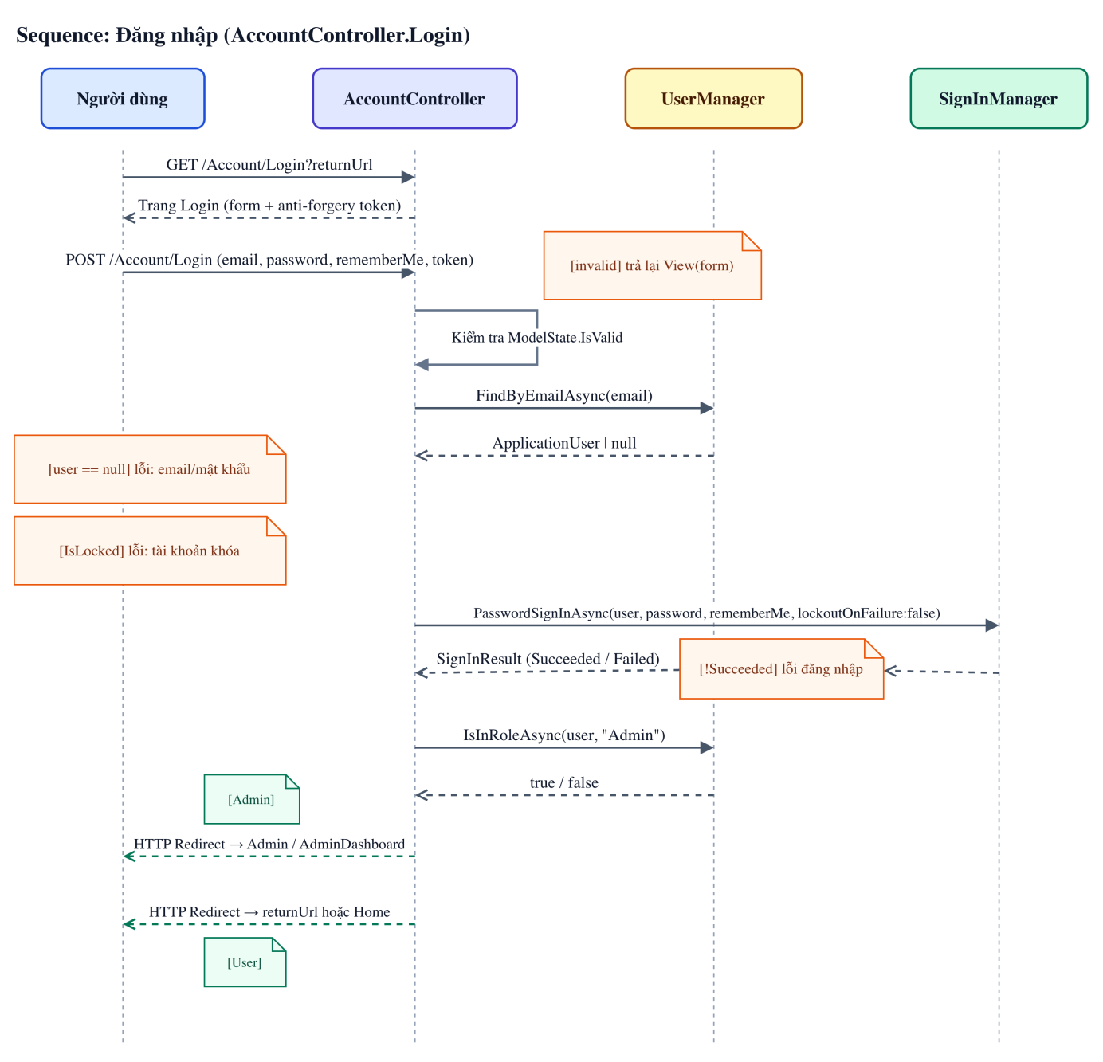

      - Sơ đồ tuần tự sơ đồ tuần tự đăng nhập

    - Sơ đồ tuần tự Đăng ký
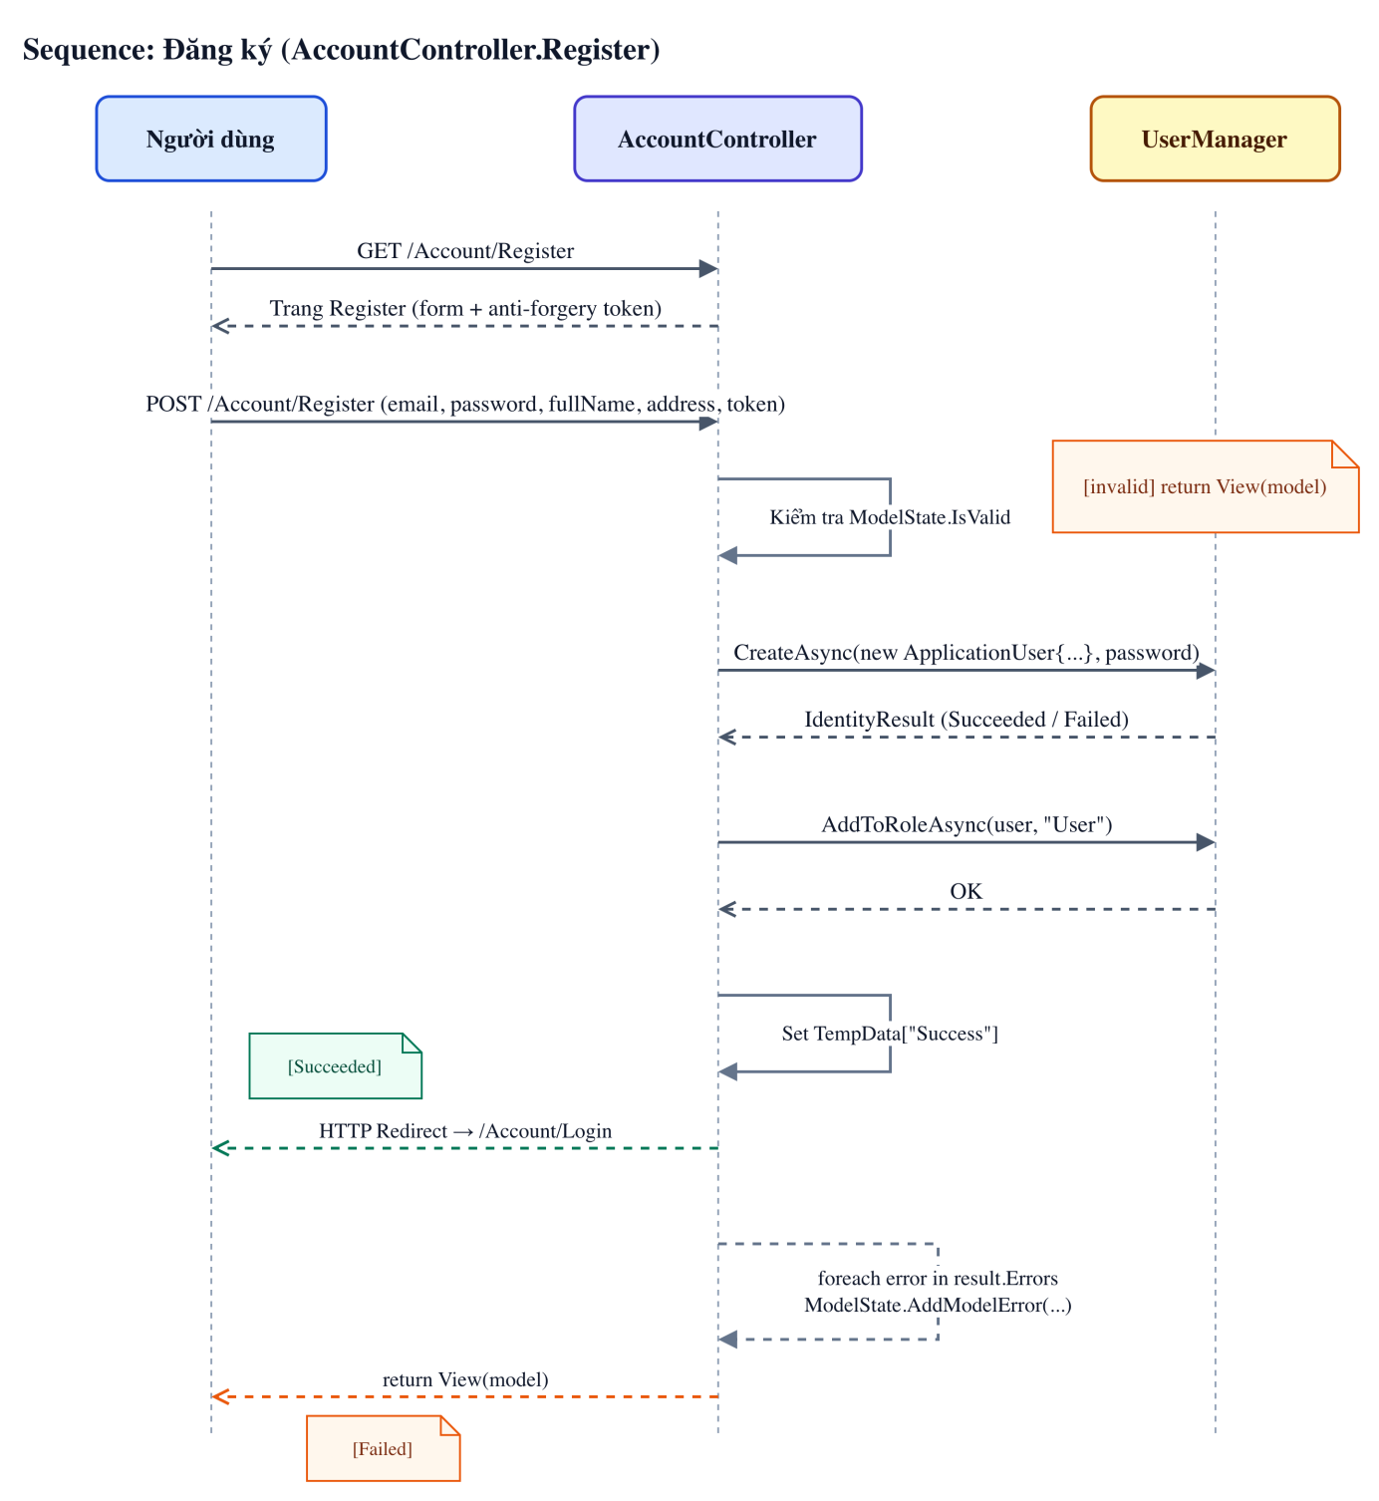
      - Sơ đồ tuần tự đăng ký

    - Sơ đồ tuần tự xem trang cá nhân
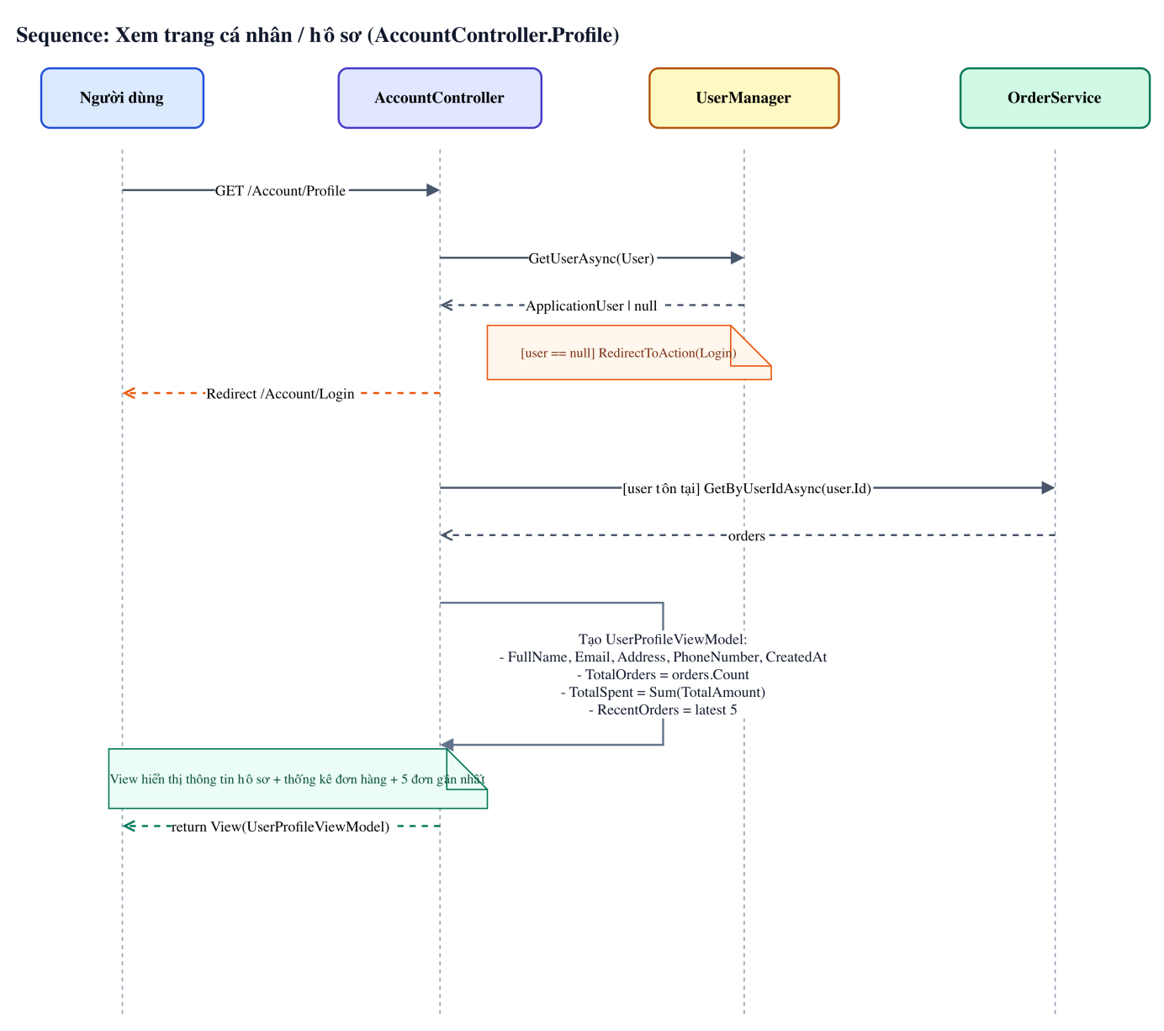
      - Sơ đồ tuần tự xem trang cá nhân

    - Sơ đồ tuần tự quản lý giỏ hàng
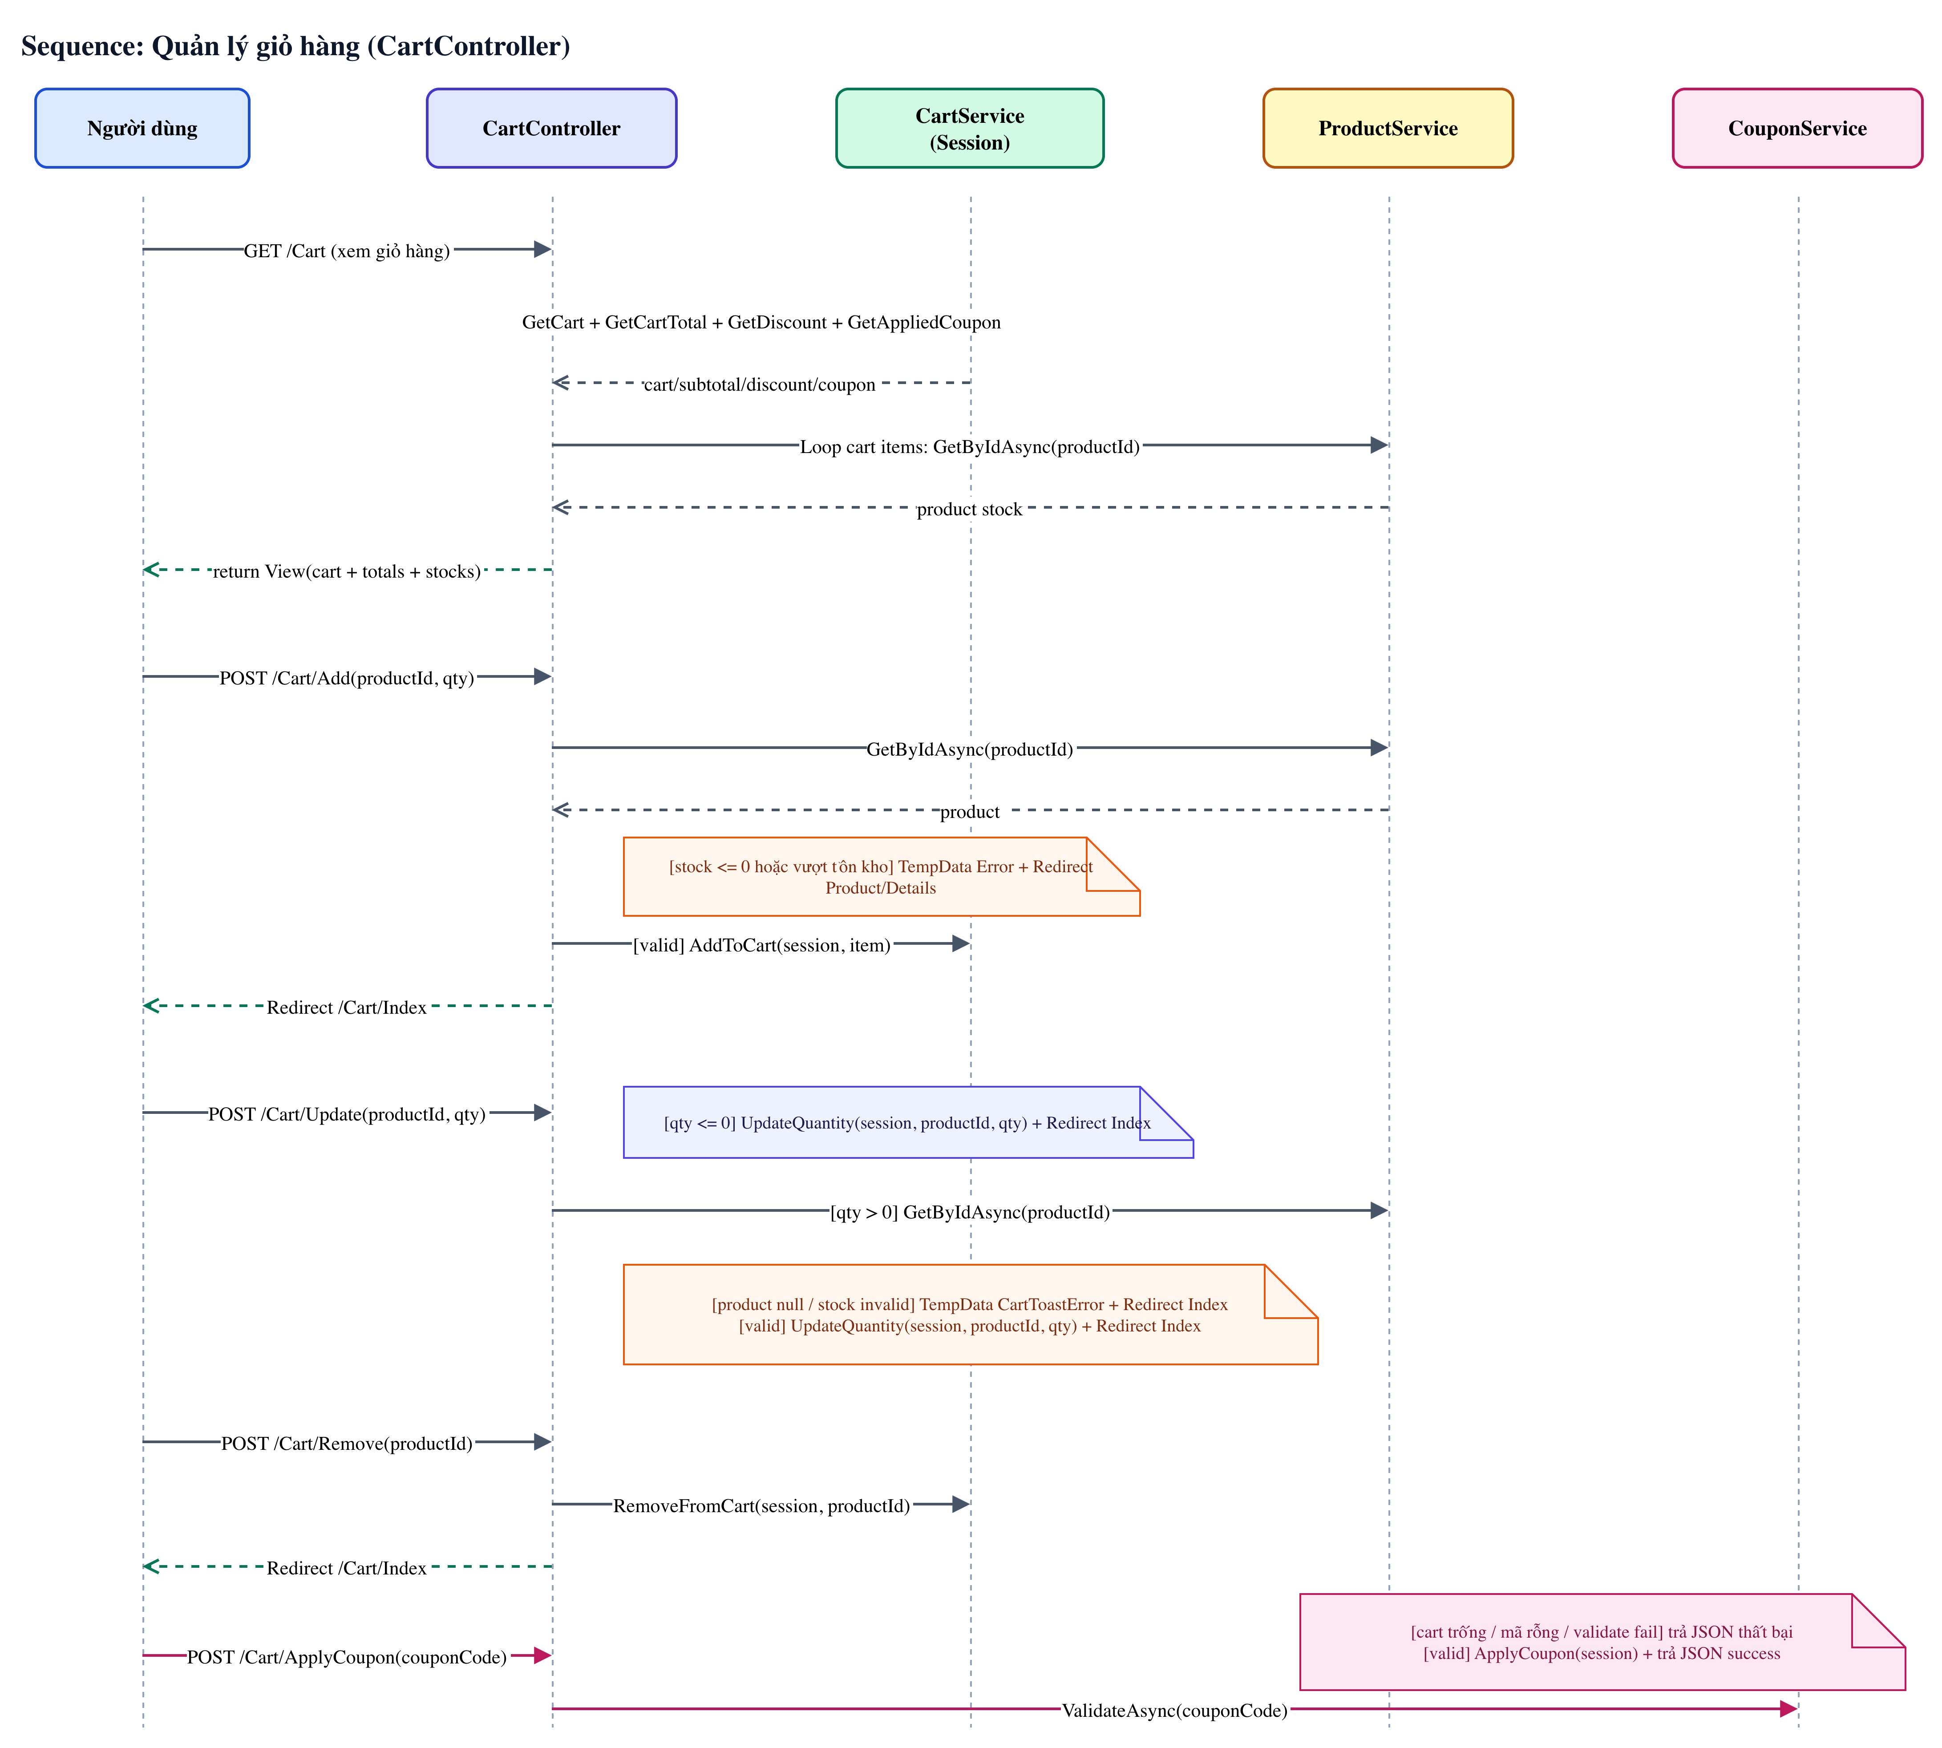
      - Sơ đồ tuần tự quản lý giỏ hàng

    - Sơ đồ tuần tự áp dụng / gỡ mã giảm giá

      - Sơ đồ tuần tự áp dụng / gỡ mã giảm giá

    - Sơ đồ tuần tự thanh toán đặt hàng
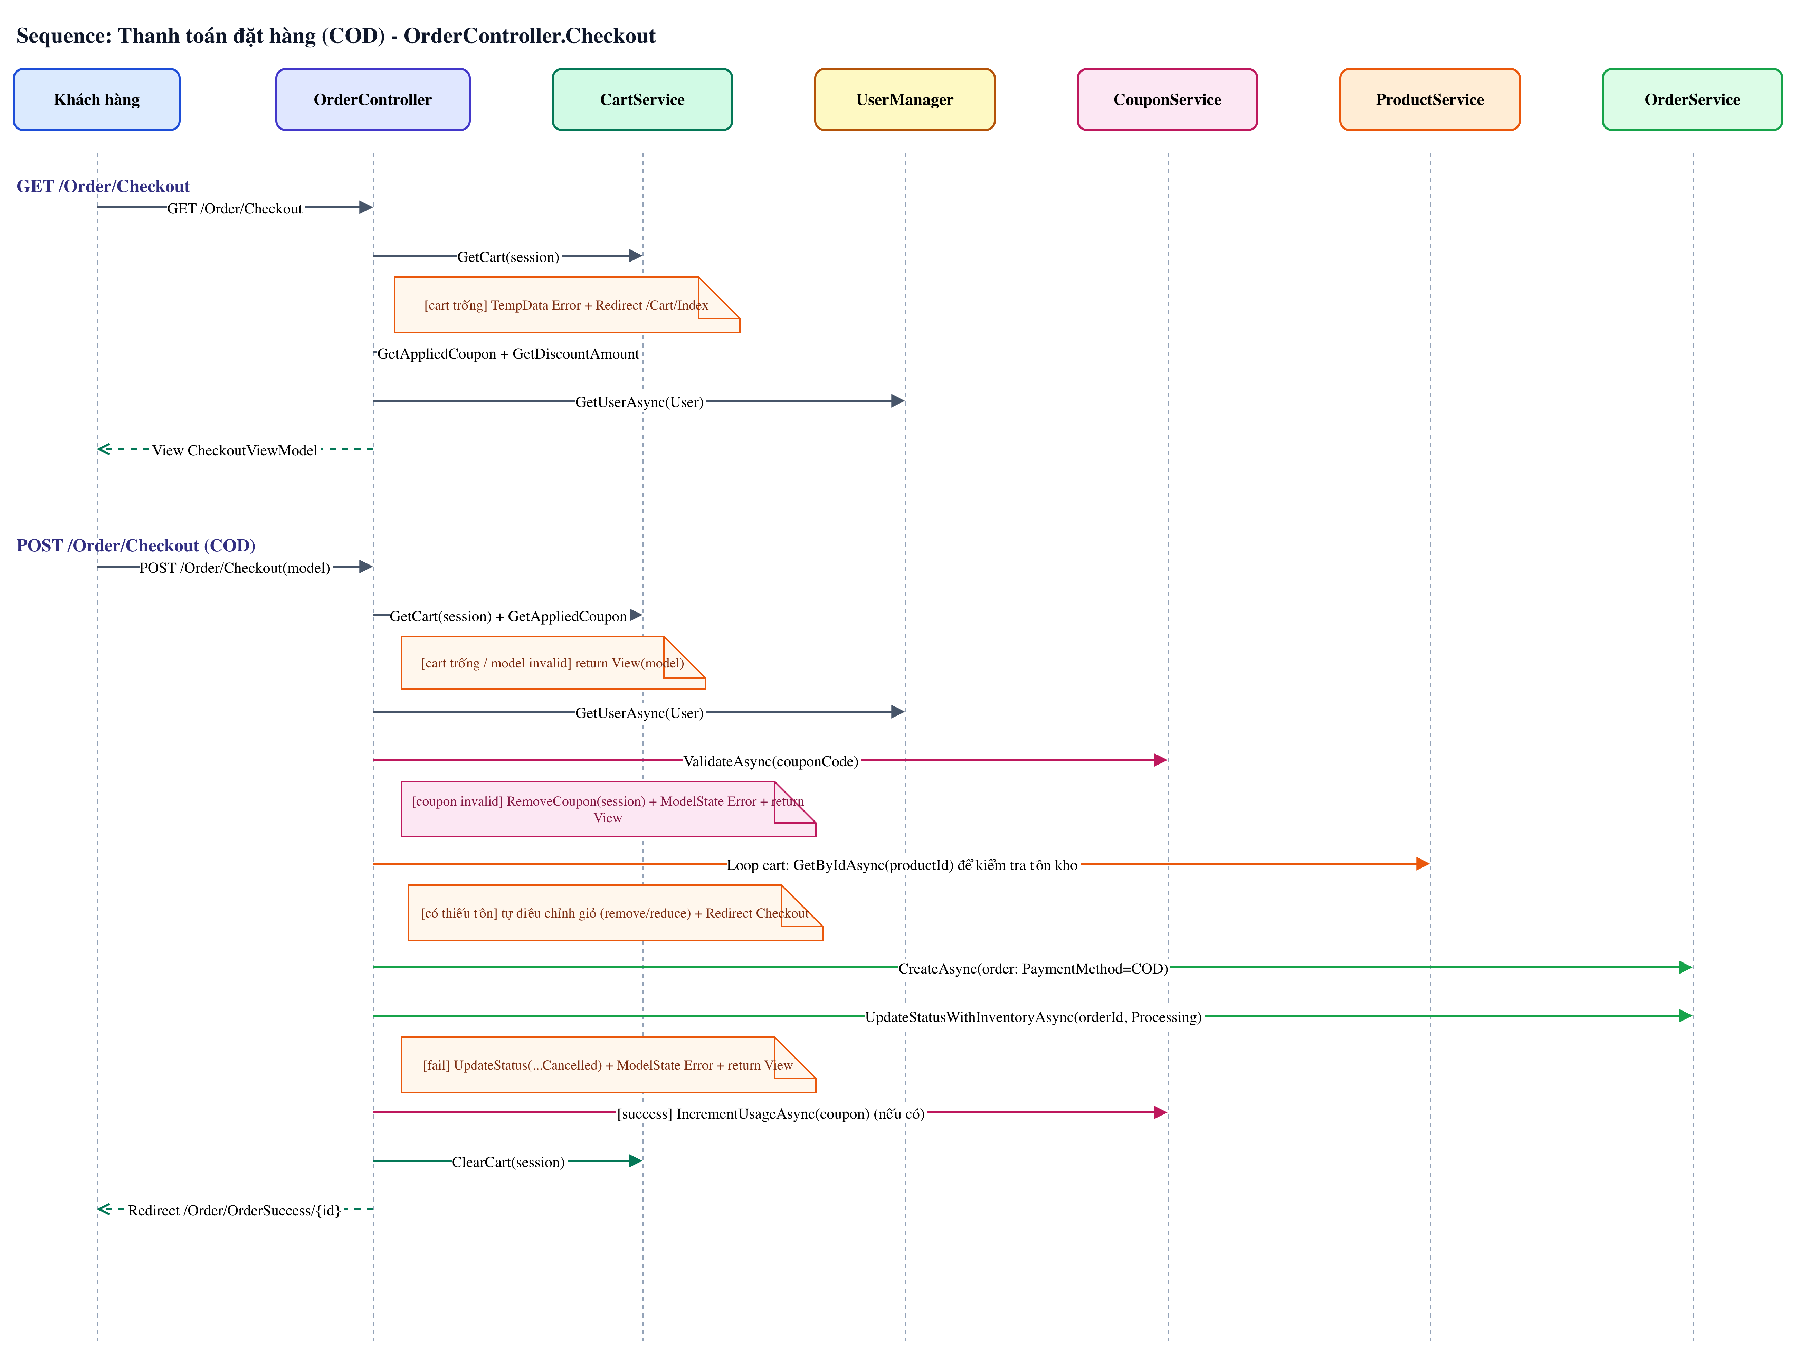
      - Sơ đồ tuần tự thanh toán đặt hàng

    - Sơ đồ tuần tự lịch sử đơn hàng

      - Sơ đồ tuần tự lịch sử đơn hàng

    - Sơ đồ tuần tự đổi mật khẩu
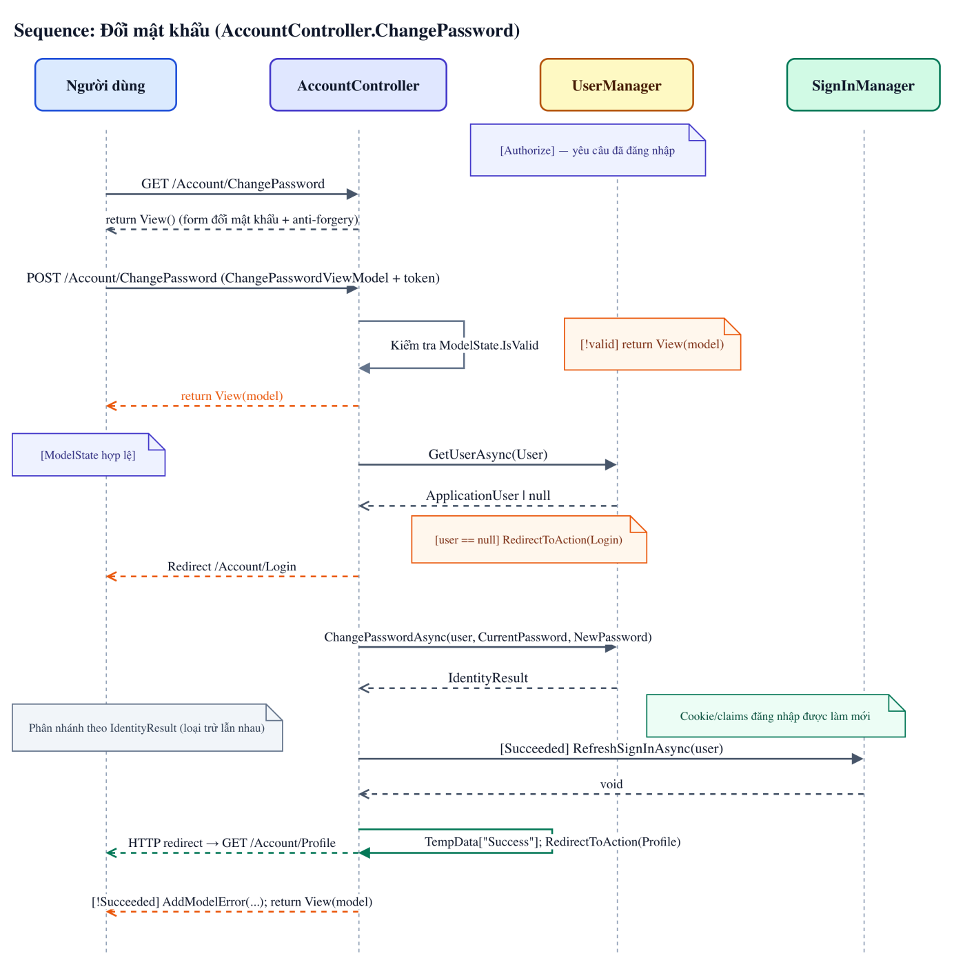
      - Sơ đồ tuần tự đổi mật khẩu

    - Sơ đồ tuần tự quản lý loại sản phẩm
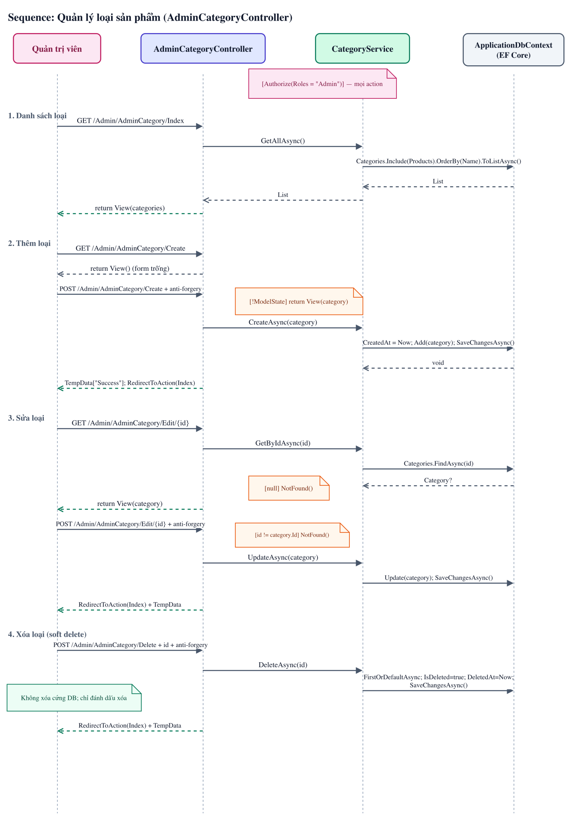
      - Sơ đồ tuần tự quản lý loại sản phẩm
    - Sơ đồ tuần tự quản lý sản phẩm
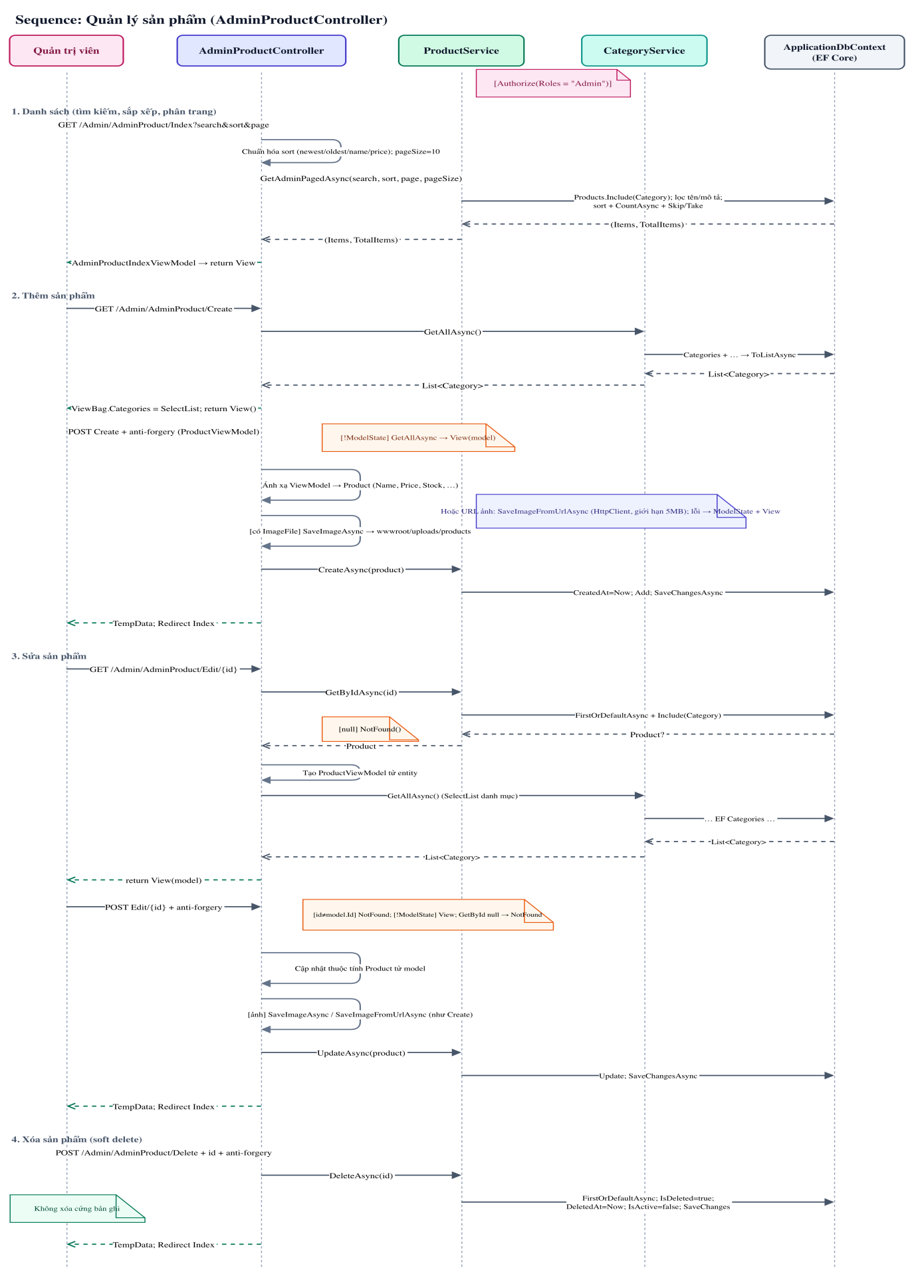
      - Sơ đồ tuần tự quản lý sản phẩm

    - Sơ đồ tuần tự quản lý mã giảm giá
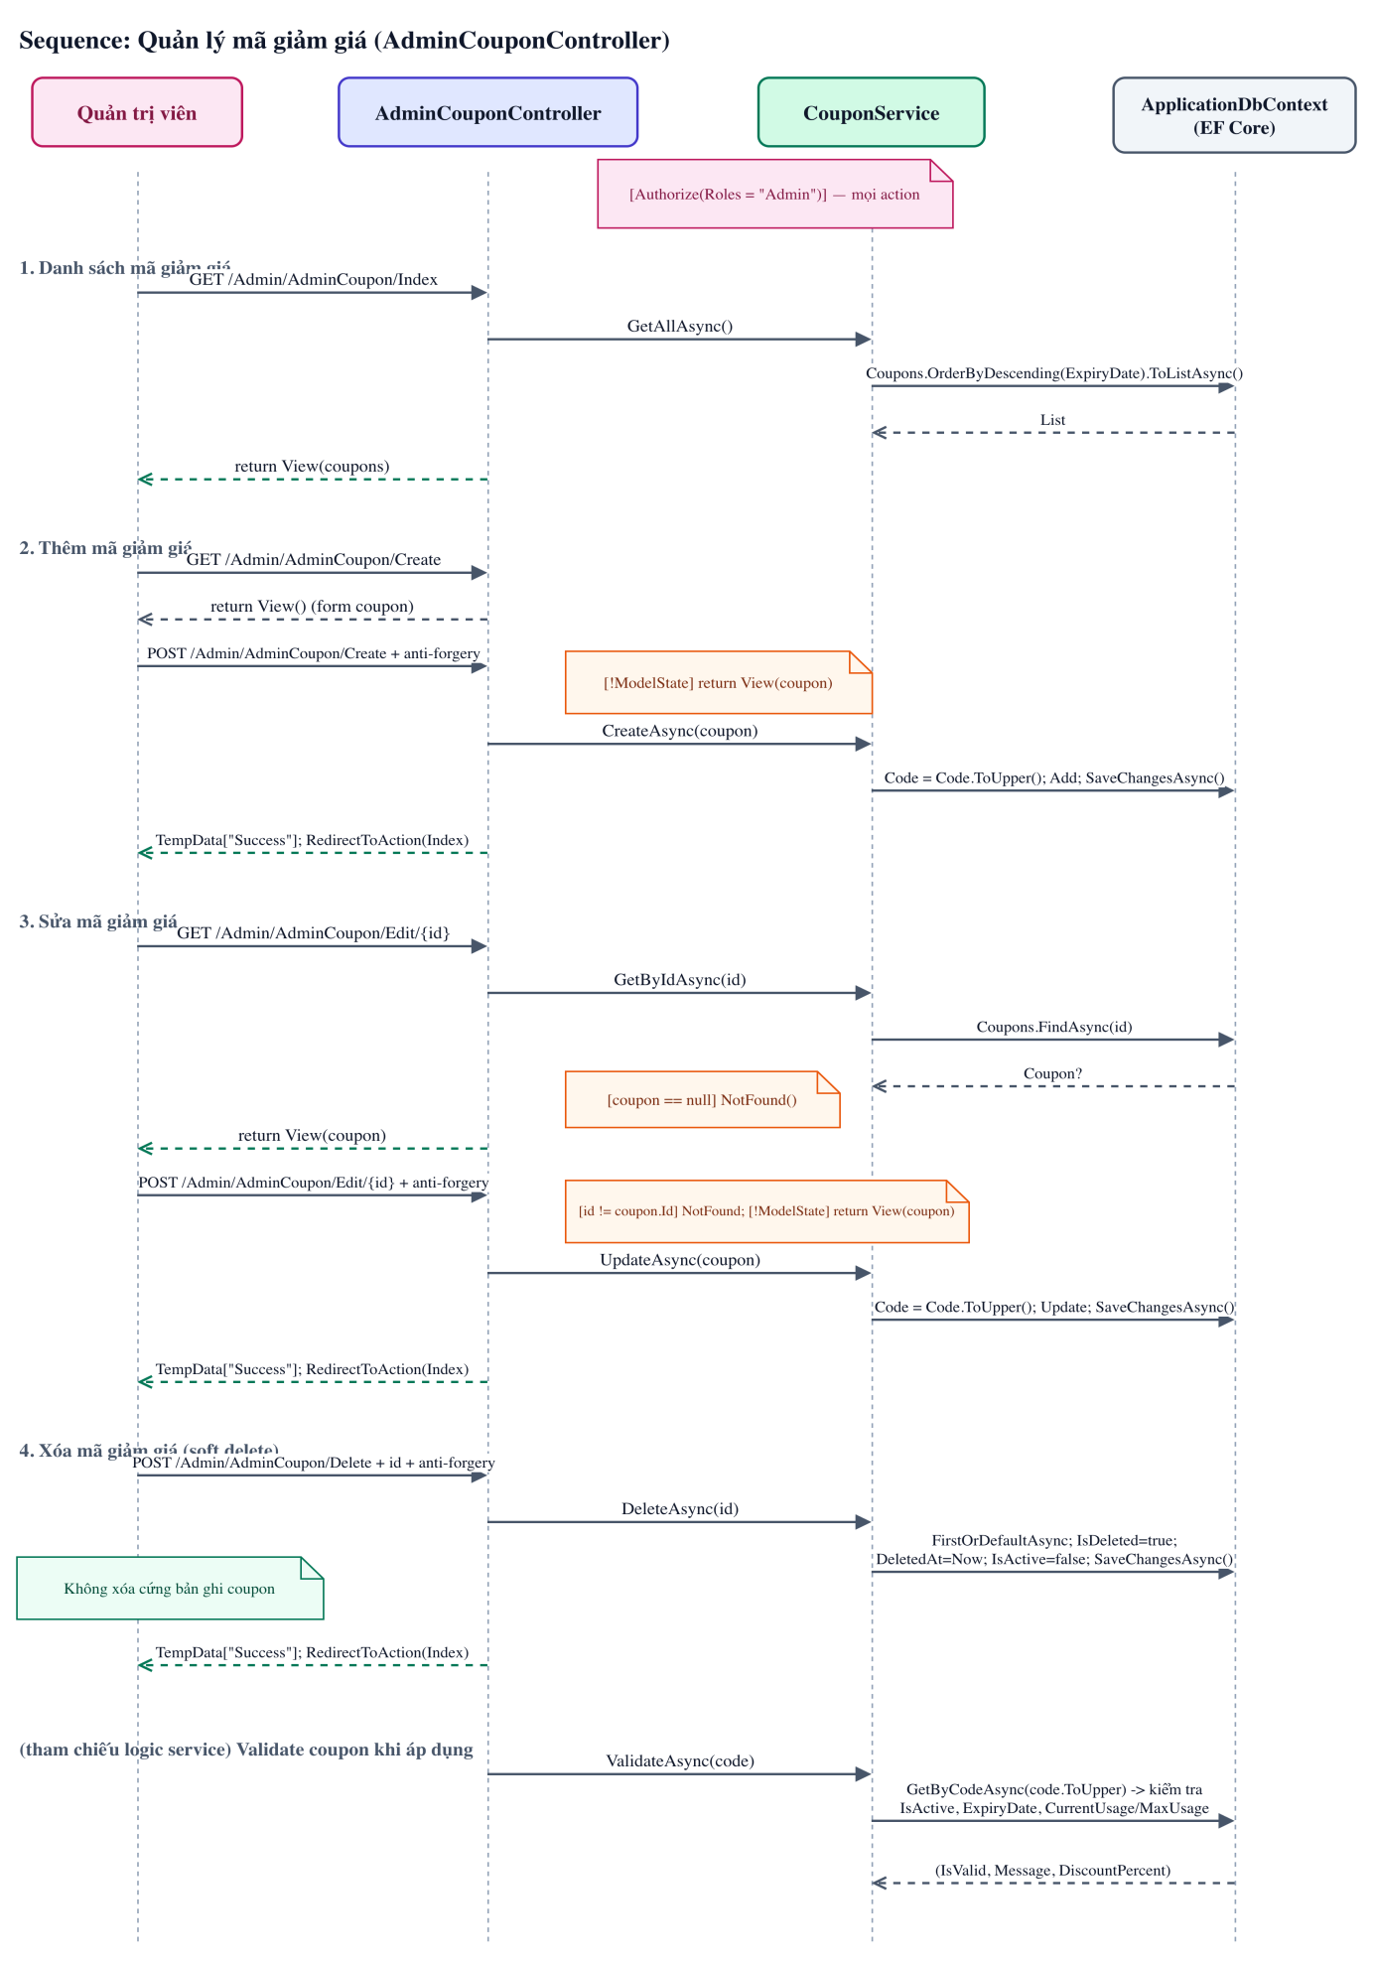
      - Sơ đồ tuần tự quản lý mã giảm giá
    - Sơ đồ tuần tự quản lý user
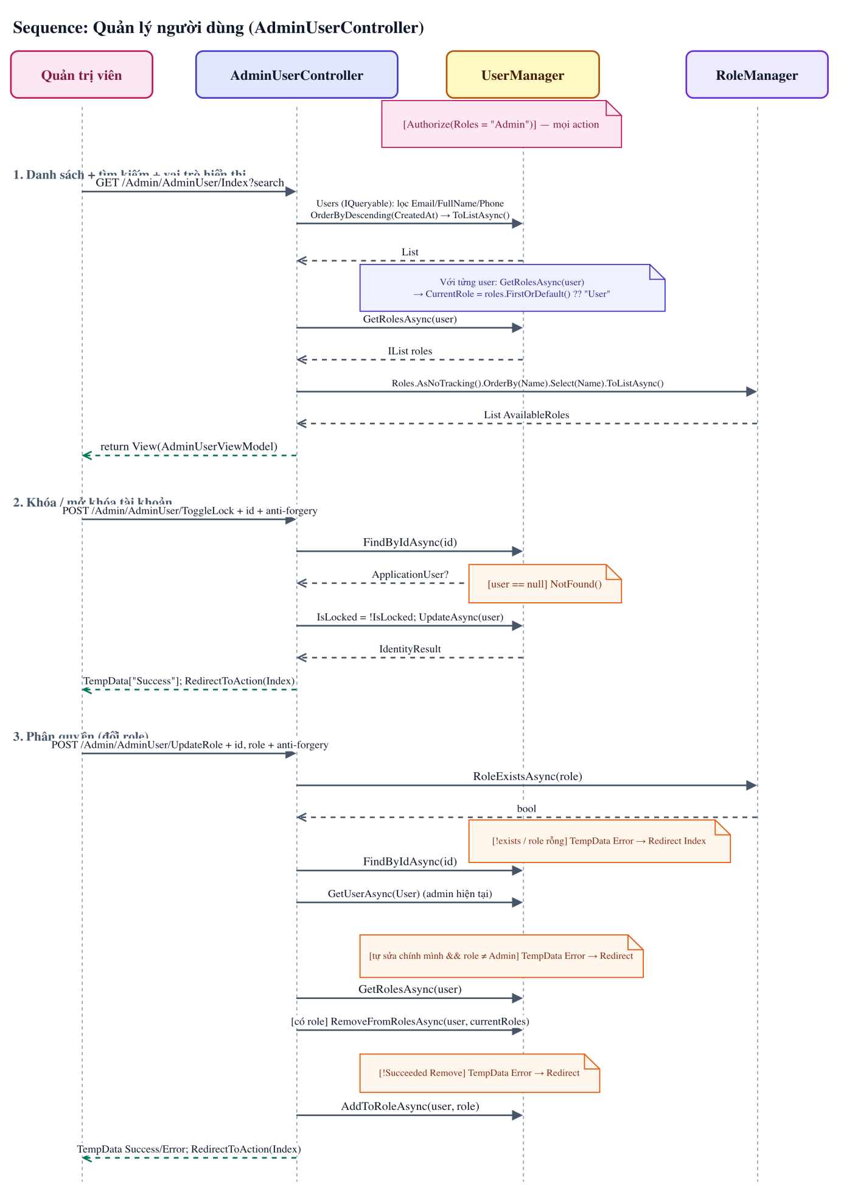
      - Sơ đồ tuần tự quản lý user

  - Thiết kế cơ sở dữ liệu
    - Sơ đồ quan hệ CSDL
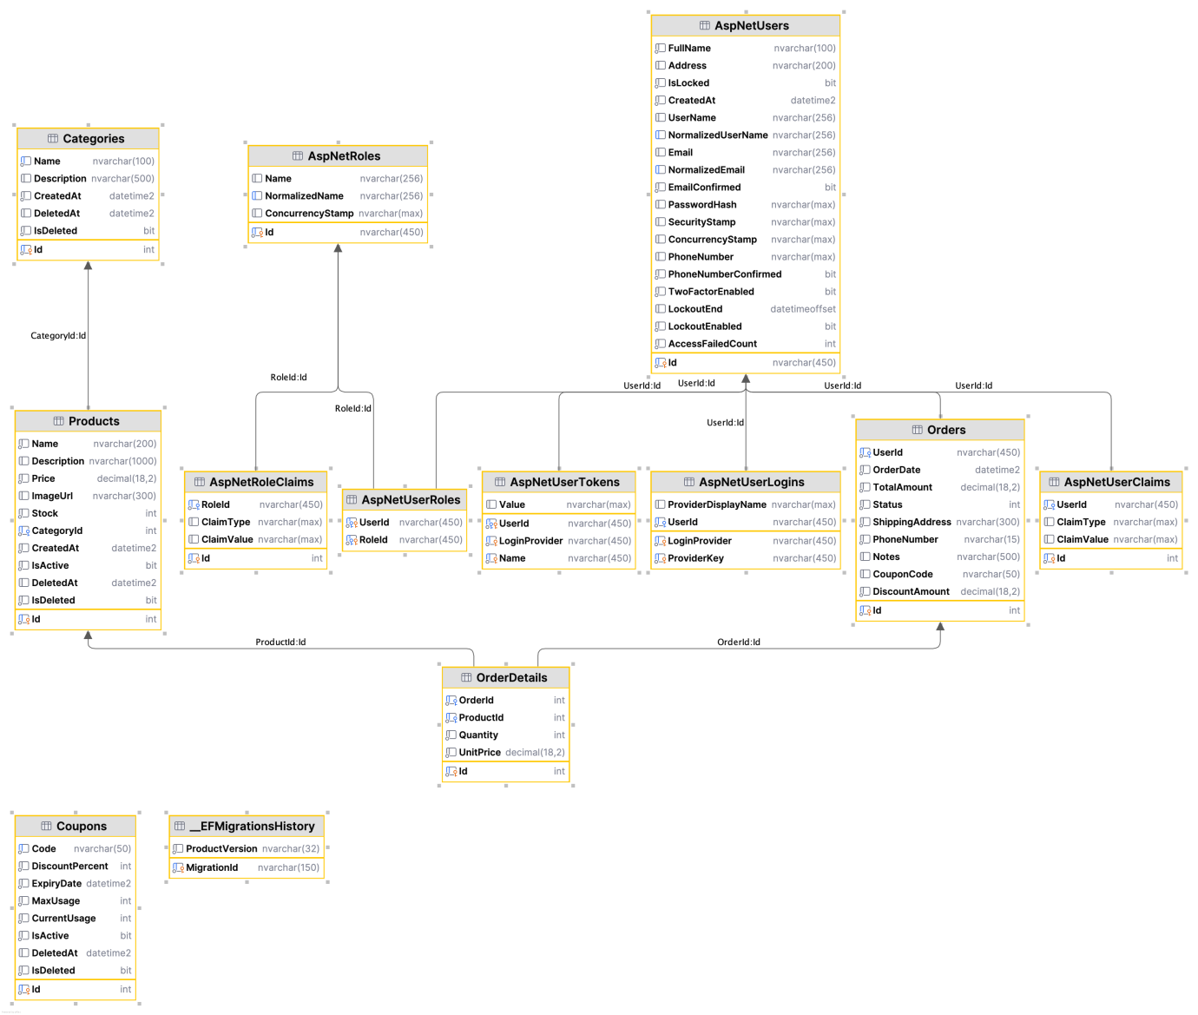
      - Sơ đồ quan hệ CSDL

- KẾT QUẢ CHƯƠNG TRÌNH

- KẾT LUẬN VÀ HƯỚNG PHÁT TRIỂN
Qua quá trình thực hiện đề tài xây dựng website bán sản phẩm cafe giải khát, tôi đã hoàn thiện được một hệ thống web bán hàng tương đối đầy đủ theo đúng mục tiêu ban đầu, bám sát quy trình vận hành thực tế của mô hình cửa hàng đồ uống.
Hệ thống đã triển khai được các nhóm chức năng cốt lõi:
- Phía User: xem/lọc/tìm kiếm sản phẩm, quản lý giỏ hàng, áp mã giảm giá, checkout, theo dõi lịch sử đơn, quản lý hồ sơ cá nhân.
- Phía Admin: quản lý danh mục, sản phẩm, đơn hàng, người dùng, mã giảm giá; theo dõi dashboard doanh thu và xuất báo cáo CSV.
- Phía nghiệp vụ: phân quyền theo vai trò Admin/User, kiểm tra tồn kho trước checkout, trừ/hoàn kho theo trạng thái đơn, quản lý vòng đời đơn hàng (Pending, Processing, Completed, Cancelled).
- Về mặt kỹ thuật, đề tài đã áp dụng được nền tảng ASP.NET Core 8, Entity Framework Core, SQL Server, Identity, cơ chế DI và tổ chức xử lý theo hướng tách lớp rõ ràng (UI -> Service -> Data). Điều này giúp hệ thống dễ bảo trì, dễ mở rộng và phù hợp với định hướng phát triển sản phẩm thực tế.
** Hướng phát triển
Trong các phiên bản tiếp theo, tôi định hướng mở rộng hệ thống theo các nhóm chính sau:
- Thanh toán trực tuyến hoàn chỉnh: tích hợp đầy đủ cổng thanh toán (ví dụ VNPAY/MoMo), xử lý callback, đối soát giao dịch và chuẩn hóa luồng trạng thái thanh toán.
- Nâng cao trải nghiệm người dùng: gợi ý sản phẩm theo lịch sử mua, đánh giá sản phẩm, theo dõi trạng thái đơn trực quan hơn, tối ưu giao diện mobile-first.
- Tăng cường quản trị vận hành: mở rộng dashboard (KPI theo khung giờ, top sản phẩm, tỷ lệ hủy đơn), bổ sung cảnh báo tồn kho thấp, xuất báo cáo đa định dạng.
- Cải thiện chất lượng hệ thống: bổ sung test tự động cho các luồng quan trọng (auth, checkout, order status, coupon), chuẩn hóa logging/giám sát lỗi.
- Mở rộng triển khai thực tế: container hóa đầy đủ ứng dụng + CSDL, chuẩn bị CI/CD, hỗ trợ triển khai cloud, tăng tính sẵn sàng và khả năng mở rộng tải.
- Phát triển đa nền tảng: xây dựng API chuyên biệt để phục vụ ứng dụng mobile trong tương lai, đồng bộ dữ liệu đơn hàng và tài khoản.

THAM KHẢO
[1] Microsoft, “ASP.NET Core documentation,” Microsoft Learn. [Online]. Available: https://learn.microsoft.com/aspnet/core. Accessed: Apr. 26, 2026.
[2] Microsoft, “Entity Framework Core documentation,” Microsoft Learn. [Online]. Available: https://learn.microsoft.com/ef/core. Accessed: Apr. 26, 2026.
[3] Microsoft, “ASP.NET Core Identity,” Microsoft Learn. [Online]. Available: https://learn.microsoft.com/aspnet/core/security/authentication/identity. Accessed: Apr. 26, 2026.
[4] Microsoft, “SQL Server documentation,” Microsoft Learn. [Online]. Available: https://learn.microsoft.com/sql/sql-server. Accessed: Apr. 26, 2026.
[5] Microsoft, “C# documentation,” Microsoft Learn. [Online]. Available: https://learn.microsoft.com/dotnet/csharp. Accessed: Apr. 26, 2026.
[6] Docker Inc., “Docker Compose documentation,” Docker Docs. [Online]. Available: https://docs.docker.com/compose. Accessed: Apr. 26, 2026.
[7] JGraph Ltd., “diagrams.net documentation,” diagrams.net. [Online]. Available: https://www.diagrams.net/doc. Accessed: Apr. 26, 2026.

